|  |  |  |
| --- | --- | --- |
| **בנק ישראל**  דוברות והסברה כלכלית | לוגו בנק ישראל | ‏ירושלים, י"ט באדר ב', תשע"ט  ‏‏26 במרץ 2019 |

הודעה לעיתונות:

הנכסים וההתחייבויות של המשק מול חו"ל, רביע רביעי 2018

* **יתרת הנכסים של תושבי ישראל בחו"ל ירדה ברביע הרביעי של שנת 2018 בכ-8.7 מיליארדי דולרים (2%-), ועמדה בסוף דצמבר על כ-438 מיליארדי דולרים. הירידה ביתרה נבעה ברובה מירידות במחירי המניות הזרות שמחזיקים תושבי ישראל בתיק ני"ע למסחר.**
* **יתרת ההתחייבויות של המשק לחו"ל ירדה במהלך הרביע הרביעי ב-14.5 מיליארדי דולרים (4.6%-) ועמדה בסוף דצמבר על כ-304 מיליארדים. עיקר הירידה נבעה מירידות חדות במחירי המניות הישראליות (ישירות ובתיק ני"ע למסחר) וממימושים נטו במניות בתיק ני"ע למסחר.**
* **עודף הנכסים על ההתחייבויות של המשק מול חו"ל עלה במהלך הרביע הרביעי בכ-5.8 מיליארדי דולרים (4.5%) ועמד בסוף דצמבר על כ-133 מיליארדים. העלייה בעודף הנכסים התרחשה כתוצאה מירידה ביתרת ההתחייבויות בהיקף גבוה מהירידה ביתרת הנכסים.**
* **עודף הנכסים על ההתחייבויות במכשירי חוב בלבד (החוב חיצוני השלילי נטו), לא השתנה במהלך הרביע הרביעי ונותר בסוף דצמבר ברמה של 158 מיליארדי דולרים.**
* **היחס שבין החוב החיצוני ברוטו לתמ"ג ירד במהלך הרביע הרביעי ב-0.2 נקודות האחוז ועמד בסוף דצמבר על 24.9%. היציבות ביחס החוב לתוצר שיקפה ירידה ביתרת החוב החיצוני ברוטו בשיעור דומה לירידה בתוצר במונחים דולריים.**

לוח 1: יתרות הנכסים וההתחייבויות של המשק מול חו"ל והשינויים בהם

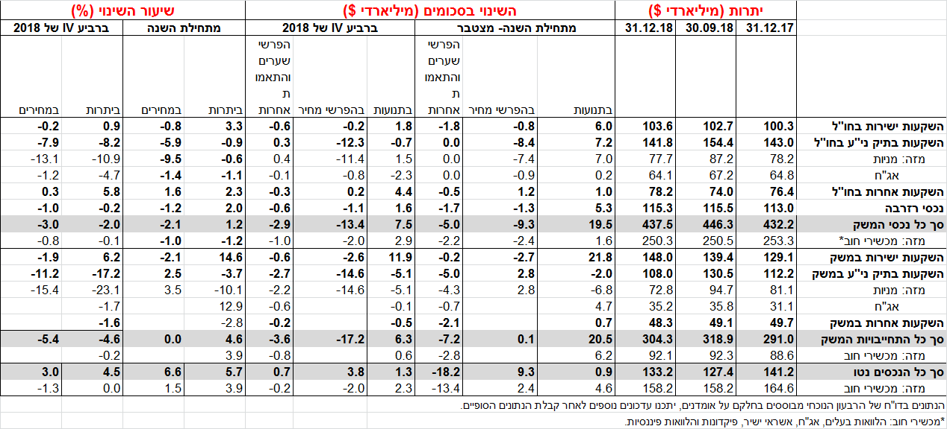

1. **יתרת הנכסים של תושבי ישראל בחו"ל**

יתרת הנכסים של תושבי ישראל בחו"ל ירדה ברביע הרביעי של שנת 2018, לראשונה מזה שלוש שנים[1], בכ-8.7 מיליארדי דולרים (2%-) ועמדה בסוף דצמבר על כ-438 מיליארדי דולרים. הירידה ביתרה נבעה ברובה מירידות במחירי המניות הזרות שמחזיקים תושבי ישראל בתיק ני"ע למסחר.

* **שווי ההשקעות הישירות** עלה במהלך הרביע הרביעי בכ-0.9 מיליארדי דולרים (0.9%) בעיקר כתוצאה מזרם השקעות ישירות נטו בהון מניות בהיקף של כמיליארד דולרים (1%).
* **שווי תיק ניירות הערך** ירד במהלך הרביע הרביעי בכ-12.6 מיליארדי דולרים (8.2%) בעיקר כתוצאה מירידות משמעותיות במחירי המניות ואג"ח הזרות שמחזיקים תושבי ישראל בהיקף של כ-11.4 מיליארדים (13.1%-) וכ-0.8 מיליארדים (1.2%-), בהתאמה. כמו כן, נרשמו ברביע הרביעי מימושים נטו באג"ח זרות בהיקף של כ-2.3 מיליארדי דולרים (3.4%-), בעיקר על ידי המגזר הבנקאי (כ-1.8 מיליארדי דולרים). מימושים אלה קוזזו בחלקם בהשקעות נטו בסך של כ- 1.5 מיליארדים (1.8%) במניות זרות , בעיקר על ידי המשקיעים המוסדיים (3.1 מיליארדים). (תרשים 1).

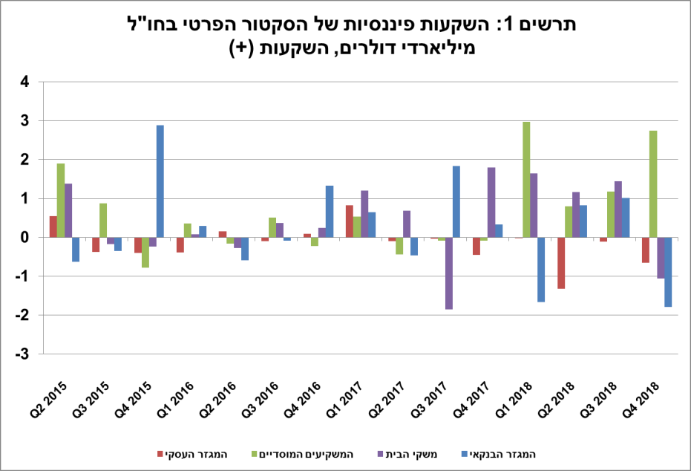

* **שווי ההשקעות האחרות** בחו"ל עלה במהלך הרביע הרביעי בהיקף של כ- 4.3 מיליארדי דולרים (5.8%). העלייה נבעה בעיקר מגידול באשראי הלקוחות שנתנו תושבי ישראל לתושבי חוץ (כ-1.8 מיליארדי דולרים), מהלוואות פיננסיות נטו שניתנו לתושבי חוץ (כ-1.3 מיליארדים) ומהפקדות נטו בפיקדונות בנקים ישראליים בחו"ל (1.5 מיליארדים). מנגד, נרשמו משיכות נטו מפיקדונות תושבי ישראל בחו"ל בהיקף של כ-1.3 מיליארדים.
* **שווי יתרת רזרבות המט"ח** ירד במהלך הרביע הרביעי בכ-0.2 מיליארדים (0.2%-) ועמד בסוף הרביע על 115 מיליארדים.

**הרכב התיק בחו"ל** – כתוצאה מהירידה בשווי ההשקעות הפיננסיות בהון מניות (נכסי הון), חלה ברביע הרביעי ירידה של נקודת האחוז במשקלם של מכשירי ההון בתיק הנכסים של תושבי ישראל בחו"ל, כך שבסוף דצמבר הם היוו 43% מסך התיק.

1. **יתרת ההתחייבויות של המשק לחו"ל**

יתרת ההתחייבויות של המשק לחו"ל ירדה במהלך הרביע הרביעי בכ-14.5 מיליארדי דולרים (4.6%-) ועמדה בסוף דצמבר על כ-304 מיליארדים.

* **שווי יתרת ההשקעות הישירות במשק** עלהבמהלך הרביע הרביעי בכ-8.7 מיליארדי דולרים (6.2%). העלייה נבעה בעיקר מזרם השקעות ישירות נטו של תושבי חוץ בהון מניות ישראליות (10.6 מיליארדי דולרים, 7.6%) שקוזזו בחלקן על ידי ירידה במחירי המניות הישראליות (2.6 מיליארדים, 2%-). כ-70% מזרם ההשקעות הושקע בשתי חברות ישראליות גדולות.
* **שווי תיק ניירות הערך** ירדבמהלך הרביע הרביעי בכ-22.4 מיליארדי דולרים (17.2%-), בעיקר כתוצאה מירידה חדה במחירי המניות הישראליות בהיקף של כ- 14.6 מיליארדי דולרים וממימושים נטו במניות בהיקף של 5 מיליארדים.
* **שווי ההשקעות האחרות במשק** ירד במהלך הרביע הרביעי בכ-0.8 מיליארדי דולרים (1.6%-): בעיקר כתוצאה ממשיכות נטו מפיקדונות בנקים זרים בארץ בהיקף של כ- 1.1 מיליארדים.

**שווי התיק של תושבי חוץ בבורסה לני"ע בתל-אביב,** המהווה חלק מיתרת ההשקעות של תושבי חוץבמשק, ירד ברביע הרביעי בכ-10.3 מיליארדי דולרים ועמד בסוף דצמבר על 41 מיליארדים. עיקר הירידה בשווי התיק התרחשה כתוצאה מירידה חדה במחירי המניות הישראליות הנסחרות בארץ (ישירות ופיננסיות) וממימושים נטו במניות פיננסיות. (תרשים 2 ותרשים 3)

|  |  |
| --- | --- |
| התרשים מתאר את התפתחות שווי תיק ניירות הערך של תושבי חוץ בבורסה בתל אביב לאורך זמן, בחלוקה למכשירים. את התרשים ניתן למצוא בקובץ האקסל המצורף להודעה זו בגיליון "תרשים2". | **התרשים מתאר את השקעות תושבי חוץ בבורסה בתל אביב לאורך זמן, בחלוקה למכשירים. ניתן למצוא את התרשים בקובץ האקסל המצורף להודעה זו בגיליון "תרשים3".** |

**יתרת ההתחייבויות במכשירי חוב בלבד** המהווה את **החוב החיצוני ברוטו של המשק** ירדה במהלך הרביע הרביעיבכ-0.2 מיליארדי דולרים(0.2%-) והגיעה לרמה של כ-92.1 מיליארדים, בעיקר כתוצאה ממשיכות נטו מפיקדונות בנקים זרים בארץ.

**היחס שבין החוב החיצוני ברוטו לתמ"ג** ירד במהלך הרביע הרביעי ב-0.2 נקודות האחוז ועמד בסוף דצמבר על 24.9%. היציבות ביחס החוב לתוצר שיקפה ירידה ביתרת החוב החיצוני ברוטו בשיעור דומה לירידה בתוצר במונחים דולריים. (תרשים 4).

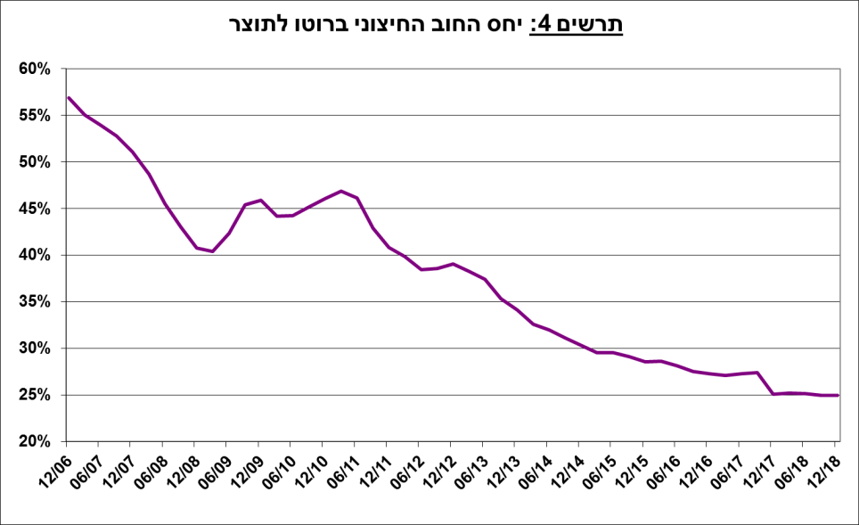

1. עודף הנכסים על ההתחייבויות של המשק מול חו"ל

עודף הנכסים על ההתחייבויות של המשק מול חו"ל עלה במהלך הרביע הרביעי ב-5.8 מיליארדי דולרים (4.5%) ועמד בסוף דצמבר על 133 מיליארדים (תרשים 5).

העלייה בעודף הנכסים התרחשה כתוצאה מירידה ביתרת ההתחייבויות בהיקף גבוה מהירידה ביתרת הנכסים.

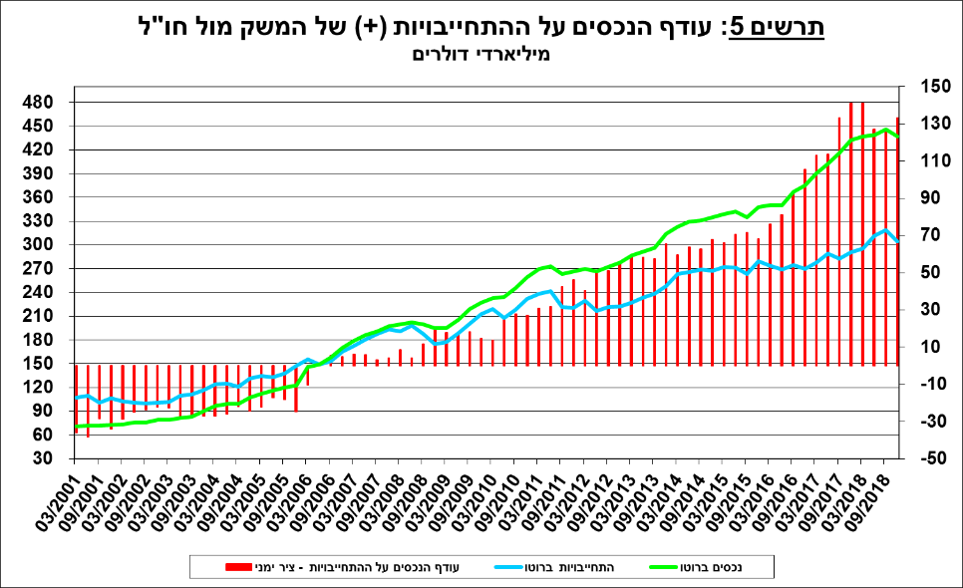

1. עודף הנכסים על ההתחייבויות של המשק מול חו"ל במכשירי חוב בלבד

עודף הנכסים על ההתחייבויות במכשירי חוב בלבד (החוב חיצוני השלילי נטו), לא השתנה במהלך הרביע הרביעי ונותר בסוף דצמבר ברמה של 158 מיליארדי דולרים (תרשים 6).

**יתרת הנכסים במכשירי חוב לזמן קצר** (פירעון/מימוש תוך שנה), עמדה בסוף הרביע הרביעי על 164 מיליארדי דולרים, ברובה רזרבות מט"ח בבנק ישראל, והיא משקפת יחס כיסוי של פי 4.6 מהחוב לזמן קצר.

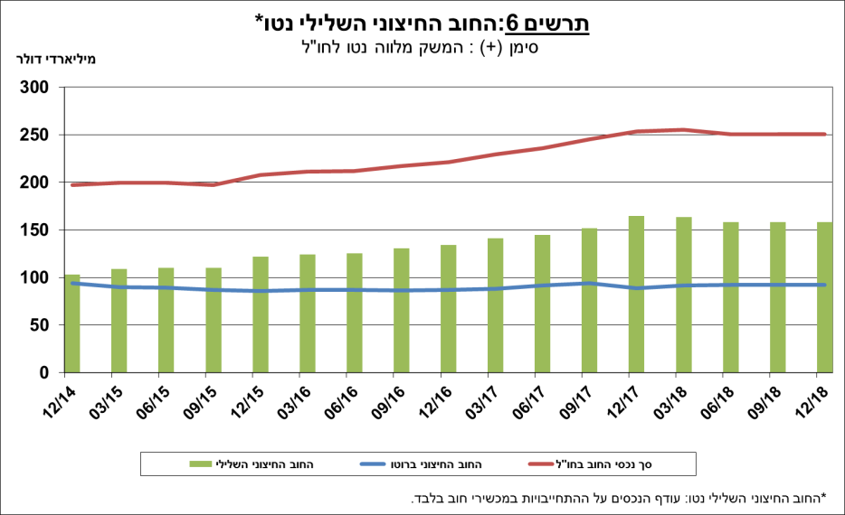

[מידע נוסף בנושא הנכסים וההתחייבויות של המשק מול חו"ל זמין בקישור זה](http://www.boi.org.il/he/DataAndStatistics/Pages/MainPage.aspx?Level=2&Sid=27&SubjectType=2).

1. בסיכום שנתי, יתרת הנכסים עלתה בכ-5.3 מיליארדי דולרים. לניתוח ההתפתחויות בנכסים ובהתחייבויות של המשק מול חו"ל בשנת 2018 כולה ראו ['פעילות המשק מול חו"ל'](http://www.boi.org.il/he/NewsAndPublications/RegularPublications/Pages/MabatStat2018.aspx) בחלק א' של פרסום ['מבט סטטיסטי 2018'](https://www.boi.org.il/he/NewsAndPublications/RegularPublications/Pages/MabatStat2018.aspx).